服务外包大赛B组中文—项目详细方案

XSBB小组

2016-7

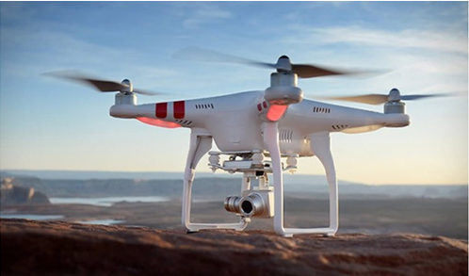

任意门-基于无人机与沉浸式VR技术的实时信息采集系统

目录

项目概要 4

1. 引言 8

1.1 编写目的 8

1.1. 背景 8

1.2. 术语定义 8

1.3. 参考资料 9

2 需求分析 10

2.1 功能性需求 10

2.2 非功能性需求 10

2.3 可行性分析 12

2.3.1 核心技术实现可行性 12

2.3.2 资源可行性 13

2.3.3 法律可行性 13

2.3.4 操作可行性 13

2.3.5 实用性和未来可拓展性 13

3 概要设计 13

3.1 总体设计 14

3.1.1 架构设计 14

3.1.2 运行环境 22

3.1.3 功能模块结构 22

3.2 数据库设计 27

3.2.1 概述 27

3.2.2 逻辑结构设计 28

3.2.3 物理结构设计 30

3.2.4 数据结构与程序的关系 32

3.3 关键技术介绍 33

3.3.1 视频流分屏渲染技术 33

3.3.1 视觉同步技术 33

3.3.2 增强现实技术 35

3.3.3 主流程 37

4 详细设计 37

4.1 包设计 37

4.2 类设计 39

4.3 模块设计 42

4.3.1 视觉同步模块 42

4.3.2 视频流接收模块 44

4.3.3 分频渲染模块 46

4.3.4 增强现实模块 47

4.4 关键类说明 48

4.4.1 DemoBaseActivity类说明 48

4.4.2 CameraProtocolDemoActivity类说明 51

4.4.3 SelectDroneTypeActivity类说明 56

4.4.4 DJIAoaActivity类说明 58

4.4.5 V_ImageUtil类说明 61

4.4.6 V_LogUtil 类说明 64

4.4.7 V_Json类说明 66

4.4.8 V_String类说明 68

5 接口设计 70

5.1 接口设计概述 70

5.2 用户接口 71

5.3 外部接口 71

5.3.1 软件接口 71

5.3.2 硬件接口 72

5.4 内部接口 72

6 运行设计 72

6.1 运行模块组合 72

6.2 运行控制 72

6.3 运行时间 72

7 系统出错处理设计 72

7.1 出错信息 72

7.2 补救措施 73

7.3 系统维护设计 73

8 运行效果展示 73

# 项目概要

* **前言**

随着无人机技术与虚拟现实技术的不断发展完善，无人机与VR结合的应用领域也越来越广。比如在救灾方面，2014年8月3日，云南省鲁甸县龙头山镇发生地震，无人机快速三维建模技术为联合指挥机构现场决策提供了直观、可靠的依据；2016年4月22日，江苏省靖江市新港园区的德桥仓储发生火灾，搭载在无人机上的热成像镜头帮助消防官兵快速识别出不同区域的火灾情况和该区域的温度。这些技术不仅降低了灾害应急处理的作业风险，还大大提高了工作效率。而这仅仅是无人机与VR结合的其中一个应用领域，还有许多领域在等待我们慢慢发掘。

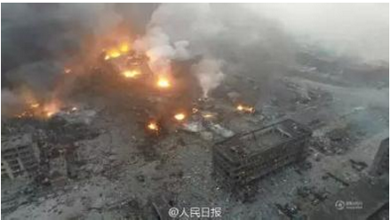

**图1 天津事故无人机拍摄画面**

* **创意描述**

通过对目前VR和无人机市场的分析，我们决定设计一款叫“任意门”的手机App。“任意门”源于儿时的一个梦想，机器猫哆啦A梦打开任意门，就可以和它的小伙伴们穿越空间享受到另一个地方的景色。我们的“任意门”能够实时接收飞行器传来的图像并分屏渲染，用户将手机放进市场上的VR设备中（项目所使用的是暴风魔镜3）中并戴上，即可第一人称视角来控制飞行器，翱翔天空。项目可以打破客观存在的空间阻碍，使异地用户能够在虚拟环境下有身临其境的体验。本项目是基于低成本沉浸式VR技术构建的一款杀手级应用，把沉浸式VR与无人机相结合，构建的三维体验系统。产品的功能的实现主要是通过在辅助器材（如电脑、VR眼镜）的配合下，构建一个虚拟的目标场景，用户把手机放进VR头盔并佩戴好后，便可体验翱翔该场景的快感。

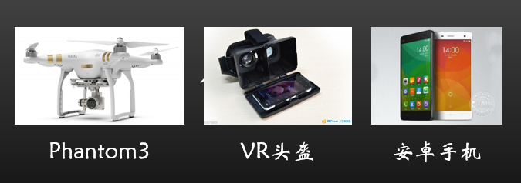

**图2 项目所需硬件器材**

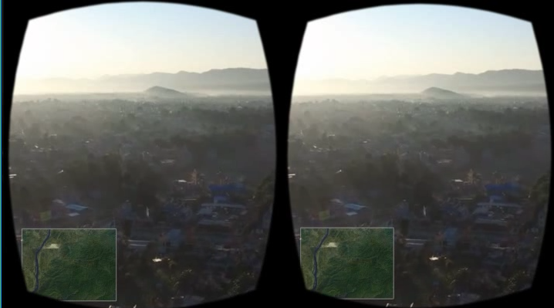

**图3 眼镜中的实时景象**

* **功能简介**

本项目的应用点非常广泛，由于其提供第一人称的视角，且是俯视的角度，结合无人飞行的高度，可以给人以身临其境的感觉。目前应用范围主要有以下几方面：景点旅游租赁、公益残疾人VR旅游、赛场直播、事故救援、危险场景体验等等。

1. 景点旅游租赁：

在如今各个旅游景点上，各种便于人民欣赏美景的辅助观赏方式已经屡见不鲜，如：租赁骑马、索道观赏等等。本项目提供了VR技术与无人机技术相结合，以鸟瞰的视角，展现给游客不一样的感受，那些骑马等传统旅游租赁项目都时常火爆，更何况是以灵魂出窍，身临其境的方式，翱翔天空，俯视张家界，鸟瞰洞庭湖呢？

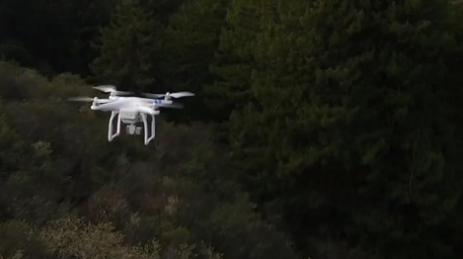

**图4 旅游租赁**

2. 公益残疾人VR旅游

在公益的方面，本项目给腿脚不方便的残疾人士提供新的旅游方式，对弱势群体献出爱心。残疾人士通过本产品，甚至可以足不出户的领略世间美景，感受身临其境的奇妙，去到到达不了的地方。

1. 赛场直播

目前，球赛转播只是不同角度的转播画面的实时切换，用户参与度不高，且现场氛围无法感受到。本项目可以使用户无需支付现场球票，一样能感受到现场的热情，且可以切换自己喜爱的角度。

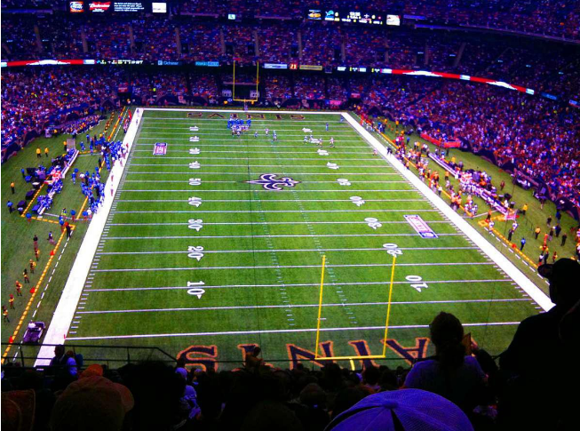

**图5 球赛现场**

1. 事故救援

在事故救援方面，VR技术与无人机的结合可以全程无死角的实现“身临其境”，同时也可以给观众实时了解事故现场的情况。用于搜索和救援：如使用VR无人机搜寻一些区域寻找丢失的儿童。部署四到五架无人机就能增加搜寻区域；消防部门使用虚拟现实无人机监控一座大型建筑的火情；或者是飞进切尔诺贝利灾区之类的地方，人类长时间待在这种地方是不安全的。

1. 危险场景体验

旅游在人们生活中的地位越来越重要，而一些独特美丽的景色，往往非常险要，甚至危险性极大而使人们无法游览，而一些旅游爱好者对这类景色十分着迷，需求强烈，希望能够近距离观看，如火山喷发等等。本系统提供了与这些平时不可能触碰到的场景一个亲密接触的机会。

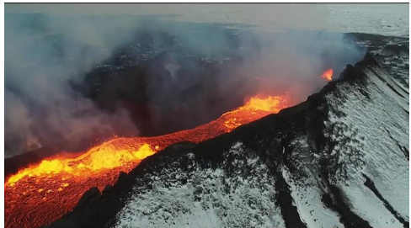

**图6 火山喷发**

* **特色综述**

VR与无人机的组合在侦测、区域管理、抢险救灾、新闻报道、景区游玩等等行业都能得到很好的应用。无人机+VR最大的价值便在于其能够让用户不用飞上天空，省去了高昂的载人飞机成本以及风险，却能让用户以第一人称视角真正体验空中飞翔的真实感。同时无人机可以代替用户到达一些人类不能涉足的危险区域，这为新闻工作者和体育工作者带来了福利。

为了方便观测，我们的产品增加了 UI 模块，小地图标示位置方便判断及监测。采用实时演算高度、垂直速度、水平距离、水平速度等参数，帮助使用者更直观地查看信息，为使用者提供了方便。同时我们的产品还可以多用户在线， 实现 VR 社交。

# 引言

## 编写目的

本项目解决方案说明书编写的目的是说明系统的整体架构以及程序模块的设计考虑，包括概要设计、详细设计、接口设计等内容，为今后软件编程和系统维护提供基础。本说明书的预期读者为系统设计人员、软件开发人员、软件测试人员和项目评审人员。

## 背景

随着无人机技术与虚拟现实技术的不断发展完善，无人机与VR结合的应用领域也越来越广。2014年8月3日，云南省鲁甸县龙头山镇发生地震，无人机快速三维建模技术为联合指挥机构现场决策提供了直观、可靠的依据；2016年4月22日，江苏省靖江市新港园区的德桥仓储发生火灾，搭载在无人机上的热成像镜头帮助消防官兵快速识别出不同区域的火灾情况和该区域的温度。这些技术不仅降低了灾害应急处理的作业风险，还大大提高了工作效率。而这仅仅是无人机与VR结合的其中一个应用领域，还有许多领域在等待我们慢慢发掘。

通过对目前VR和无人机市场的分析，我们决定设计一款叫“任意门”的手机App。“任意门”源于儿时的一个梦想，机器猫哆啦A梦打开任意门，就可以和它的小伙伴们穿越空间享受到另一个地方的景色。我们的“任意门”能够实时接收飞行器传来的图像并分屏渲染，用户将手机放进暴风魔镜3中并戴上，即可第一人称视角来控制飞行器，翱翔天空。项目可以打破客观存在的空间阻碍，使异地用户能够在虚拟环境下有身临其境的体验。本项目是基于低成本沉浸式VR技术构建的一款杀手级应用，把沉浸式VR与无人机相结合，构建的三维体验系统。产品的功能的实现主要是通过在辅助器材（如电脑、VR眼镜）的配合下，构建一个虚拟的目标场景，用户把手机放进VR头盔并佩戴好后，便可体验翱翔该场景的快感。

## 术语定义

**表1 术语定义**

|  |  |
| --- | --- |
| 名称 | 含义 |
| H.264/AVC | 高度压缩数字视频编解码器标准 |
| VRP | （Virtual Reality Platform，简称VR-Platform或VRP）即虚拟现实仿真平台 |
| DJI | 深圳市大疆创新科技有限公司(DJI-Innovations，简称DJI)，全球领先的无人飞行器控制系统及无人机解决方案的研发和生产商 |
| Phantom 3 | 精灵3是深圳市大疆创新科技有限公司在2015年 4月8 日推出的一款微小型一体航拍无人机。 |
| GPS | Global Positioning System（全球定位系统） |
| 四轴飞行器 | 又称四旋翼飞行器、四旋翼直升机，简称四轴、四旋翼。四轴飞行器（Quadrotor）是一种多旋翼飞行器。四轴飞行器的四个螺旋桨都是电机直连的简单机构，十字形的布局允许飞行器通过改变电机转速获得旋转机身的力，从而调整自身姿态。 |
| AR | 增强现实技术（Augmented Reality，简称AR），是一种实时地计算摄影机影像的位置及角度并加上相应图像、视频、3D模型的技术，这种技术的目标是在屏幕上把虚拟世界套在现实世界并进行互动。 |
| VR | 虚拟现实技术（Virtual Reality，简称VR），其具体内涵是：综合利用计算机图形系统和各种现实及控制等接口设备，在计算机上生成的、可交互的三维环境中提供沉浸感觉的技术。 |
| VE | 计算机生成的、可交互的三维环境称为虚拟环境（Virtual Environment，简称VE）。 |

## 参考资料

[1]王斌永,舒嵘,贾建军,方抗美,戴方兴. 无人机载小型多光谱成像仪的设计[J].光学与光电技术 2004.

[2]贾建军,舒嵘,王斌永,JIA Jian-jun,SHU Rong,WANG Bin-yong. 无人机大面阵CCD相机遥感系统[J].光电工程 2006.

[3]刘波,何清华,邹湘伏,LIU Bo,HE Qing-hua,ZOU Xiang-fu. 无人机飞行控制技术初探[J].飞行力学 2007

[4]刘荣科,张晓林. 无人机载图像实时传输方案的研究[J].北京航空航天大学学报 2012.

[5]周祥生,ZHOU Xiang-sheng. 无人机测控与信息传输技术发展综述[J].无线电工程 2008.

[6]姜学智,李忠华. 国内外虚拟现实技术的研究现状[J].辽宁工程技术大学学报(自然科学版) 2014.

[7]田金文,谢清鹏,谭毅华,柳健,Tian Jinwen,Xie Qingpeng,Tan Yihua,Liu Jian. 无人机序列图像压缩方法研究[J].华中科技大学学报(自然科学版) 2015.doi:

# 需求概要

## 功能性需求

本系统通过使用大疆飞行器并在辅助器材（如电脑、VR眼镜）的配合下，构建一个虚拟的场景。让用户有种身临其境的体验感。

**表2 功能需求**

|  |  |
| --- | --- |
| 功能模块 | 需求说明 |
| 视频接收模块 | 接受无人机摄像头传递过来的视频流信息。 |
| 分屏渲染模块 | 将视频流实时分成左、右两边渲染，目的是接入VR头盔。 |
| 增强现实模块 | 将高德地图、GPS、飞行高度等信息实时叠加渲染在真实世界视频流上。 |
| 视角同步模块 | 将采集到的手机的实时陀螺仪信息加以解析，并以此驱动相机的转动。人抬头，相机也抬头；人向右看，相机也向右看。 |
| UI 模块 | 小地图标示位置方便判断及监测，采用实时演算高度、垂直速度、水平距离、水平速度等参数，帮助使用者更直观地去查看信息。 |

## 2.2 非功能性需求

非功能性需求是指软件产品为满足用户业务需求而必须具有且除功能需求以外的特性，包括系统的性能、可靠性、可维护性、可扩充性和对技术和对业务的适应性等。

下表描述了本系统中的非功能性需求：

**表3 非功能性需求**

|  |  |  |
| --- | --- | --- |
| 需求分类 | 需求名称 | 需求描述 |
| 用户界面需求 | 数据转化 | 将监测到的数据转化成图表等形式 |
| 产品质量需求 | 性能 | 能够以 5 秒的最大响应时间，处理 50 个并发用户对本系统的访问，  此时服务器的 CPU 占用率不超过 75%，内存使用率不超过 70%； 系  统网站的访问峰值时刻有 400 个用户，允许响应时间处长为 3 秒，  此时服务器的 CPU 占用不超过 85%，内存使用率不超过 90%。 |
| 可靠性 | 在给定的时间内以及规定的环境条件下，软件系统能完成所要求功能的概率。其定量指标通常用平均无故障时间和平均修复时间来衡量。 |
| 安全性 | 主要涉及防止非法访问系统功能，防止数据丢失，防止病毒入侵和防止私人数据进入系统等。例如身份验证、用户权限、访问控制等都是与安全性相关的具体需求。 |
| 易使用性 | 指本系统功能的简易程度，也包括对系统的输出结果易于理解的程度。 |
| 可扩充性 | 指软件系统能方便和容易地增加新功能，通常用增加新功能时所 需工作量的大小来衡量。 |
| 可维护性 | 指在软件系统中发现并纠正一个故障或进行一次更改的简易程 度。可维护性取决于理解、更改和测试软件的简易程度。 |
| 互操作性 | 软件系统与其他系统交换数据和服务的难易程度。 |
| 健壮性 | 指软件系统或是组成部分遇到非法输入数据以及在异常情况和非法操作下，软件系统能继续运行的程度。 |
| 可移植性 | 指把一个软件系统从一种运行环境移植到另一个运行环境所花费的工作量的度量。 |

## 可行性分析

考虑到项目时间、资源等因素，在实际开发该计算机系统时，常常要为资源不足和交付日期难以完成而苦恼，因而需要慎重地尽可能早的估计研制课题的可行性。可行性研究包括：经济可行性、技术可行性、法律可行性、操作可行性等。可行性分析应具有预见性、公正性、可靠性、科学性的特点。

以下是针对本项目的可行性分析：

### 核心技术实现可行性

就目前使用的开发技术来说，系统的功能目标能够达到；利用现有的技术在规定的期限内开发工作基本能够完成。具体的技术分析参见下表：

**表4 技术可行性**

|  |  |
| --- | --- |
|  | 详细说明 |
| 大疆 Mobile SDK | 大疆 Mobile SDK 是 DJI 大疆创新科技有限公司为开发者提供的针对大疆旗下无人机开发的移动端 SDK。 根据大疆 Mobile SDK 提供的功能，开发者可以获取飞行器云台的实时视频、飞机飞行数据等。通过 DJI Mobile SDK，开发者可以为 DJI 飞行平台量身定做移动 AP。 |
| 高德地图 Android 定位 SDK | 高德 Android 定位 SDK 提供了 LBS 定位功能，开发者可以便捷地为应用程序添加定位功能。凭借其全球定位能力以及混合定位模式(wifi、 GPS、基站等)，高德Android 定位 SDK 能够智能判断用户场景，以更快的响应速度以及更低的耗电量和网络流量消耗来实现精准的定位功能。 |
| 基于安卓陀螺仪传感器的头部动作捕捉 | 通过安卓陀螺仪传感器，数据读取频率选为GAME模式，获得佩戴于用户头部的手机转动参数。并对获取的参数进行处理，获取用户头部的动作，最后根据用户头部的动作对画面进行反馈。 |
| MMO 引擎沉浸式 VR 技术 | 虚拟现实部分， 我们使用 CardBoard SDK 进行开发， 引擎使用 SmartFox 引擎实现 MMO 多人在线，让不同的用户，进入同一个虚拟的空间。 |

### 资源可行性

时间：比赛时间在暑假，团队内所有成员都能把精力集中在比赛上。

人员：团队成员都具备充足的项目开发经验与较强的研究学习能力。

设备：团队购入了暴风魔镜3、大疆精灵3航拍器配合开发测试。

开发地点：学校提供了实验室供团队开发使用。

### 法律可行性

工具：本项目中使用的操作系统、开发工具等均为正版软件。

资料：技术资料来源于网络及相关书籍。

技术：本项目由本团队独立开发，使用的框架类库类型均为开源，技术上不存在侵犯专利等问题。

### 操作可行性

UI模块的小地图标示位置方便判断及监测，采用实时演算高度、垂直速度、水平距离、水平速度等参数，能够帮助使用者更直观地去查看信息，同时，大疆无人机的操作简单易学容易上手。用户只需要经过简单指导就可以轻松地学会使用该款产品。

### 实用性和未来可拓展性

* 实用性

用户操作简单易行、体验生动有趣，产品成本低、适用范围广。

* 未来可拓展性

“互联网+”之后“无人机+”作为一个新名词渐渐地在走入公众视野，成为市场新宠。无人机相对成本低、效费比高、无人员伤亡风险、生存能力强、机动性能好、运输方便等诸多优点，在现代战争以及民用领域有着广阔发展前景。随着飞行控制、卫星导航技术的日益完善，无人机产业已成为国际科技竞争的又一个焦点。而VR在短短连三年内迅速成为科技新宠，其发展潜力也不可小觑。由此可见，无人机与VR的结合产品势必会吸引公众视线，未来市场潜力必然很大。

# 概要设计

在本系统的需求分析阶段中，已经对本系统的功能需求做了详细的阐述。本阶段将会在需求分析阶段的基础上对本系统做进一步的概要设计，主要包括本系统的总体设计、操作处理流程设计和关键算法设计等。以上系统模块的设计将结合需求分析阶段的功能需求，把各模块间的关系给建立起来，从而完成整个系统的概要设计需求。另外，在下一阶段的详细设计中，本阶段的概要设计将作为参考，以方便完成整个系统的设计工作。

## 总体设计

### 架构设计

软件体系结构是构建计算机软件实践的基础。与建筑师设定建筑项目的设计原则和目标，作为绘图员画图的基础一样，一个软件架构师或者系统架构师陈述软件构架以作为满足不同客户需求的实际系统设计方案的基础。

下面将从几个方面介绍本系统的架构设计。

#### 整体架构

本系统分为展现层、业务逻辑层、数据处理层。整体架构如图：



**图7 系统架构图**

* 展现层

展现层是该平台直接面向用户的界面，直接与用户互动，它的主要作用是提供给用户各种 操作界面，各种操作方案，捕获用户的输入，通过表现层将这些用户输入的信息捕获并收集，从而将其反馈给前台。用户将通过表现层的各个功能群组中的功 能模块进行操作。前端表现层会将收到的请求以及各项数据收集起来，传递给应用层，进行相应的处理。

在本项目中，展现层主要就是用户选择无人机的类型，以及之后将实时画面显示。

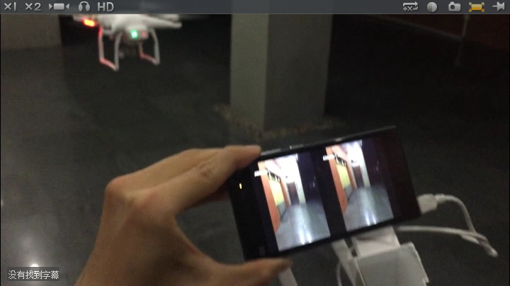

**图8 实时画面显示**

* 展现层与业务逻辑层的交互

展现层与业务逻辑层的交互主要是将选择的无人机类型反馈给业务逻辑层，业务逻辑层根据用户的输入来进行处理，主要由ChooseActivity来实现，以下是chooseActivity的流程图：



**图8 选择无人机流程图**

* 业务逻辑层

业务逻辑层的主要任务是根据实际的业务规则，实现相应的业务逻辑功能。在这一层中，主要描述表现层所涉及到的目标服务进行对应的实现。在此业务逻辑层主要实现对应表现层的功能模块。

主要有接收视频、分屏渲染、增强现实、视觉同步等模块。

接收视频主要是用户选择好类型后，根据用户选择的类型，调用相应的SDK，获取视频流，对应的时序图如下：



**图9 接收视频流时序图**

分屏渲染指的是将实时的视频流，分别现实到手机的左右两个屏幕，再加入一些VR的渲染处理，放入VR眼镜后，给人一种身临其境的感觉。



**图10 分屏渲染时序图**



**图11分屏渲染效果图**

视觉同步指的是用户带上VR眼镜后，用户转头时，通过安卓手机的陀螺仪传感器，计算获得用户转头的角度，将用户的角度发送给SDK，控制无人机的摄像头作出相应的旋转。时序图如下



**图12 视觉同步时序图**

增强现实主要实现的是调用高德地图的SDK，将地图以及实时的高度信息、坐标等等显示到视频流中，让用户可以更好的体验身临其境的快感。



**图13 增强现实时序图**

* 数据处理层

数据层主要实现的是存储用户的信息，用户想保存的图片以及视频的路径，以及用户的一些操作记录等等。

#### 部署架构

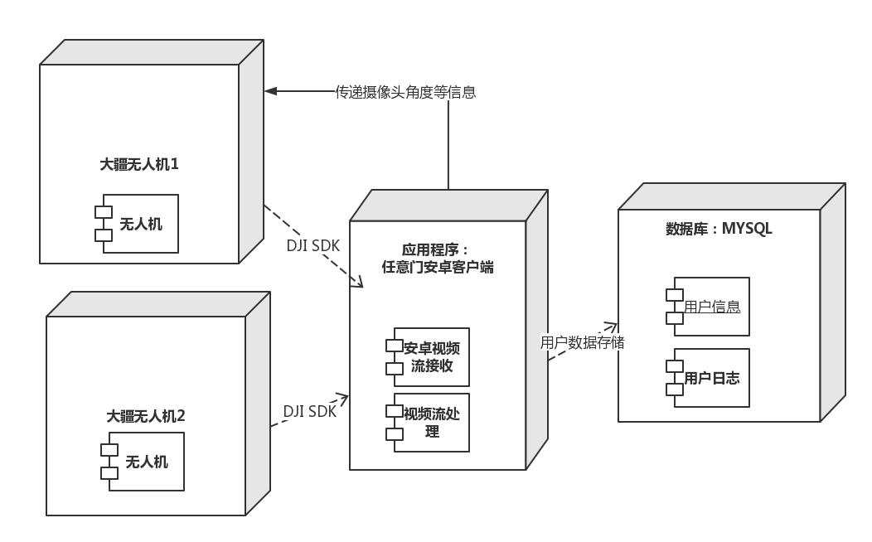

**图14 部署架构图**

本项目的部署结构主要由无人机、安卓客户端、以及数据库构成。

无人机与客户端之间的交互通过DJI SDK来实现，我们通过SDK，实现视频流的传输，摄像头角度控制以及飞行控制等等核心操作。以下是DJI SDK的交互图：

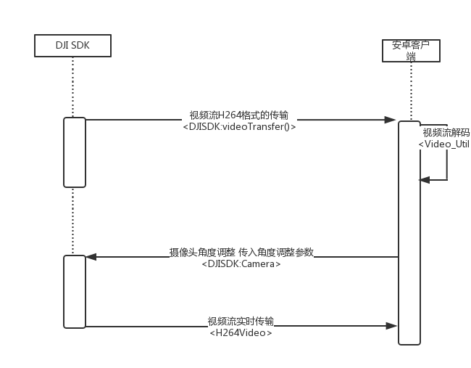

### 运行环境

#### 软件环境

|  |  |
| --- | --- |
| 手机端 | |
| 主机 | Android 4.0以上 |
| 操作系统 | Android 4.0以上 |

#### 硬件环境

|  |  |
| --- | --- |
| 无人机环境 | |
| 型号 | 大疆PHANTOM2 |
| 升降速度 | 最大上升速度：6m/s（运动模式） |
| 产品类型 | 四轴飞行器 |
| 工作频率 | 2.400-2.483GHz |

### 功能模块结构

功能模块是指数据说明、可执行语句等程序元素的集合，它是指单独命名的可通过名字来访问的过程、函数、子程序或宏调用。功能模块化是将程序划分成若干个功能模块，每个功能模块完成了一个子功能，再把这些功能模块总起来组成一个整体。以满足所要求的整个系统的功能。

#### 总体结构

根据前面的分析，本系统划分为两大部分：高层模块和底层模块。高层模块主要负责业务逻辑的实现，底层模块负责数据的读写和中文文本的处理分析，高层模块通过调用底层模块实现其功能，高层模块和底层模块之间的通信依赖于接口。

**图15 模块划分图**

#### 视频流接收模块

视频接收模块是指无人机摄像头传递过来的视频流信息。

1. 选择无人机的类型，型号、配置，之后进入主界面。
2. 在主界面实现了高德地图的加载，以及与大疆SDK实现交互。
3. 与大疆sdk交互，并且进行数据的传输，获取所需的视频流



**图16 选择无人机流程图**



**图17 视频接收模块时序图**

#### 分频渲染模块

分频渲染模块主要是将视频流实时分成左、右两边渲染，目的是为了接入VR头盔。

1. 在接受视频流之后，先判断该视频流是否为H264格式的。
2. 若视频流为H264格式的，就加载SDK集成的解码器，对视频流进行解码。
3. 对该视频流进行两次渲染。



**图18 分屏渲染时序图**

#### 增强现实模块

增强现实模块将高德地图，GPS，飞行高度等信息，实时叠加渲染在真实世界视频流上面。

1. 用户进入浏览的主界面。
2. 调用高德地图的api，获得信息。
3. 调用大疆SDK加以渲染。
4. 将渲染之后的地图显示到屏幕上。



**图19 增强现实模块时序图**

#### 视觉同步模块

将采集到的手机的实时陀螺仪信息加以解析，并以此驱动相机的转动。人抬头，相机也抬头；人向右看，相机也向右看

1. 当用户转头时，通过陀螺仪计算出旋转的角度，并将结果与无人机进行交互。
2. 若旋转角度超过预定值，则调用大疆SDK，发送摄像头旋转命令，实现用户视线与摄像头的同步。



**图20 视觉同步模块时序图**

## 数据库设计

### 概述

本系统采用MySQL5.6 数据库，轻量、快速，且功能强大，移植性较好。

系统数据库设计遵循如下原则：

1. 命名规范

|  |  |  |
| --- | --- | --- |
| 命名项 | 命名规范 | 备注 |
| 表名 | 数据表名称必须以有特征含义的单词或缩写组成，中间以用大写分割词语。表名称不能用双引号包含 | 关系表的表名为 “表名 1 + to+ 表名 2”的形式， 或表名1/2 采用缩写的形式 |
| 字段名 | 主键都设为 ID， 其他字段名称必须用字母开头，采用有特征含义的单词或缩写，不能用双引号包含 | 外键名为被引用的键所在表名/缩写+Id |

1. 数据类型

|  |  |  |
| --- | --- | --- |
| 数据类型 | 选择准则 | 备注 |
| 字符型 | 固定长度的字串类型采用 CHAR，长度不固定的字串类型采用 VARCHAR。避免在长度不固定的情况下采用 CHAR 类型 | 如果在数据迁移时出现以上情况，则必须使用 trim()函数截去字串后的空格 |
| 数字型 | 数字型字段尽量采用 INT 类型 | 默认长度为 11 |
| 日期和时间 | 由数据导入或外部应用程序产生的日期时间类型采用 DATETIME 类型 | 无 |

### 逻辑结构设计

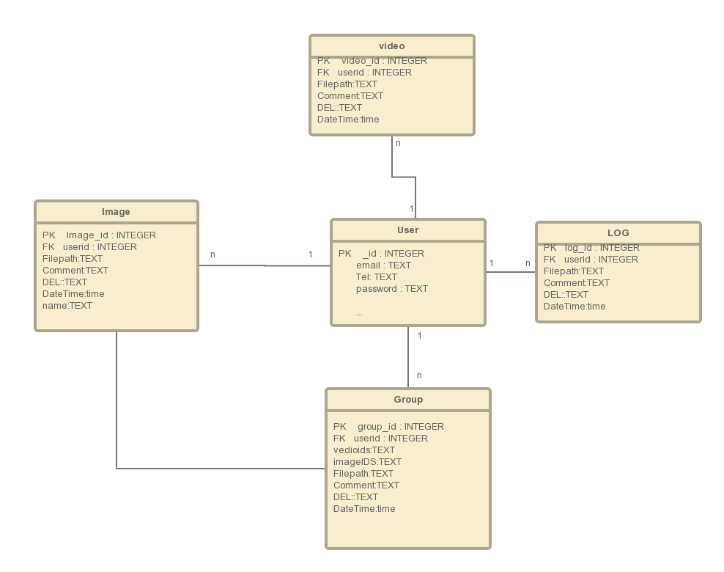

**图21 系统逻辑结构设计图**

|  |  |
| --- | --- |
| User | 用户的个人信息，包括用户名，手机号码，密码等。 |
| Video | 用户保存自己通过VR眼镜录下的视频 |
| Log | 保存用户的操作日志，如视频、图片的增删改查等等。 |
| Image | 保存用户存储的图片信息等。 |
| Group | 保存用户的组别，存放不同类型的文件 |

### 物理结构设计

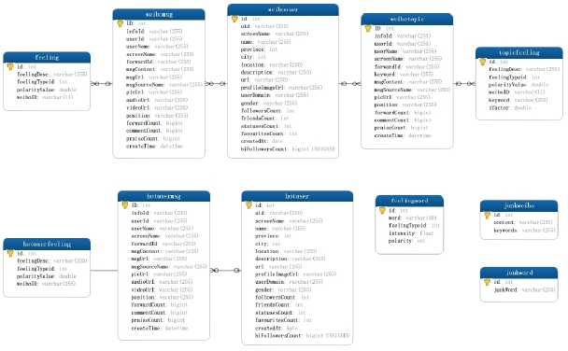

**图22 系统物理结构图**

**User表**

|  |  |  |  |  |
| --- | --- | --- | --- | --- |
| User |  |  |  |  |
| 字段 | 类型 | 空 | 默认 | 注释 |
| Id | int | 否 |  | 用户的唯一标识符 |
| Email | Varchar(20) | 否 |  | 主键、用户名 |
| Tel | char(11) | 否 |  | 用户手机号 |
| Pwd | Varchar(20) | 否 |  | 用户密码 |

**Video表**

|  |  |  |  |  |
| --- | --- | --- | --- | --- |
| Vedio |  |  |  |  |
| 字段 | 类型 | 空 | 默认 | 注释 |
| VedioID | int | 否 |  | 主键、视频id |
| Userid | Int | 否 |  | 用户id |
| Filepath | char(20) | 否 |  | 文件路径 |
| Comment | Varchar(10) | 否 |  | 视频标注 |
| Del | Varchar(10) | 否 | 0 | 标记是否删除 |
| Datetime | Date | 否 | 插入时间 | 用户保存视频的时间 |

**Log表**

|  |  |  |  |  |
| --- | --- | --- | --- | --- |
| Comment |  |  |  |  |
| 字段 | 类型 | 空 | 默认 | 注释 |
| LogID | int | 否 |  | 主键、日志id |
| Userid | Int | 否 |  | 用户id |
| Filepath | char(20) | 否 |  | 日志路径 |
| name | Varchar(20) |  |  | 操作日志名称 |
| Comment | Varchar(10) | 否 |  | 日志内容 |
| Del | Varchar(10) | 否 | 0 | 标记是否删除 |
| Datetime | Date | 否 | 插入时间 | 用户保存日志的时间 |

**Image表**

|  |  |  |  |  |
| --- | --- | --- | --- | --- |
| Feeling |  |  |  |  |
| 字段 | 类型 | 空 | 默认 | 注释 |
| VedioID | int | 否 |  | 主键、图片id |
| Userid | Int | 否 |  | 用户id |
| name | Varchar(20) |  |  | 图片名称 |
| Filepath | char(20) | 否 |  | 文件路径 |
| Comment | Varchar(10) | 否 |  | 图片标注 |
| Del | Varchar(10) | 否 | 0 | 标记是否删除 |
| Datetime | Date | 否 | 插入时间 | 用户保存图片的时间 |

**Group表**

|  |  |  |  |  |
| --- | --- | --- | --- | --- |
| Feeling |  |  |  |  |
| 字段 | 类型 | 空 | 默认 | 注释 |
| GroupID | Int | 否 |  | 主键、组别id |
| Userid | Int | 否 |  | 用户id |
| VedioIDs | Varchar(100) | 否 |  | 视频id的集合 |
| ImageIDs | Varchar(100) | 否 |  | 图片id的集合 |
| Name | Varchar(20) | 否 |  | 组别名称 |

### 数据结构与程序的关系

服务器程序在对数据进行展示的时候，需对数据库数据结构，也就是数据表进行查询：在数据展示的过程中都需要对数据库中的所有表，进行联合查询。

物理数据结构主要用于各模块之间函数的信息传递。接口传递的信息将是以数据结构封装了的数据，以参数传递或返回值的形式在各模块间传输。出错信息将送入显示模块中。

## 关键技术介绍

### 3.3.1 视频流分屏渲染技术

视频流分屏渲染，为了提高效率，将无人机传递过来的H264格式的视频流进行一次解析，两次渲染，而不是左屏右屏各解析一次。参考各种VR渲染论文，使得我们的渲染结果更加逼真。

具有景深效果的图像，其最大的特点是在其聚焦面上的成像是清晰可见的，而在聚焦面两侧的近平面及远平面的成像都是模糊的，其模糊程度和弥散圈成正比关系，直径越大成像越模糊。因此，可利用清晰和模糊场景纹理的融合(blend)来模拟景深效果，通过泊松采样在弥散圈内以线性化深度值作为融合因子。算法流程如图3所示，下面为算法的具体实现步骤：

1)将全分辨率场景渲染纹理存人离屏缓存区，计算每个像素的颜色、深度衰减值以及焦平面的距离，并存入Alpha通道：

2)对1)中输出的全分辨率纹理作下采样降低纹理分辨率，以降低计算量和复杂度；

3)沿x轴作一维高斯滤波；

4)沿y轴作一维高斯滤波；

5)在泊松圆采样点内，利用线性化深度值作为权重进行加权平均。

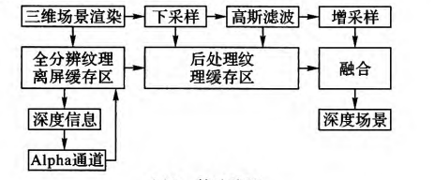

**图23 渲染算法流程图**

### 视觉同步技术

头部位置实时驱动相机转动，大大提升身临其境的效果。头部位置由手机自身的陀螺仪数据采集、分析而得。调用SDK，发出让其转向的命令，相机的转动靠驱动云台来实现。

包括手机的旋转操作，抖动操作等等。智能手机的这些物理输入是三维交互的实现中非常常用的输入手段，允许智能手机在实际的交互的过程中能够通过旋转平移等等非常自然的用户输入来与三维场景进行交互。

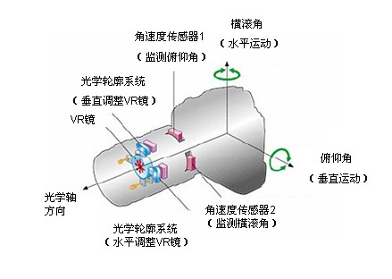

**图24 陀螺仪结构**

传感器使用陀螺仪实现。主要有方向传感器、加速传感器、光线传感器、磁场传感器、温度传感器等。陀螺仪就是智能手机内部有一个陀螺，它的轴由于陀螺效应始终与初始方向平行，这样就可以通过与初始方向的偏差计算出实际方向。手机里陀螺仪实际上是一个结构非常精密的芯片，内部包含超微小的陀螺。

陀螺仪可以和手机上的摄像头配合使用可以用来防抖，这会让手机的拍照摄像能力得到很大的提升。在本项目的三维场景交互过程中主要使用到了加速度传感器与方向传感器来计算用户的转头角度。

Android的方向传感器可以取得x，y'z三个轴的方向。手机在旋转的时候各个虚拟轴的方向角度会发生实时的变化。通过相邻两次方向值的变化可以得到用户对手机的旋转操作。 在实现过程中通过类型Sensor．TYPE SENSOR0ⅪENTATl0N．来定义一个方向传感器。 通过android．hardware．SensorEvent类返回方向传感器值。用了SensorEventListener类来对传感器进行监听，向特定的应用程序注册传感器监听器，便可以在监听器类方法onSensorChanged回调函数中，判断方向或者加速的变化。其中回调函数的回调频率可以通过程序设定需要值。



**图25 视觉同步技术时序**

### 增强现实技术

高德地图的增强现实渲染。人身临其境，翱翔天空的时候，视野左下角渲染了高德地图的UI模块，来指示飞翔信息、位置。需要将无人机GPS信号传递给高德地图控件，再设置View的层级，让地图在视频流渲染之后再渲染。



**图26 地图在左下角渲染**



**图27 增强现实时序图**

### 主流程

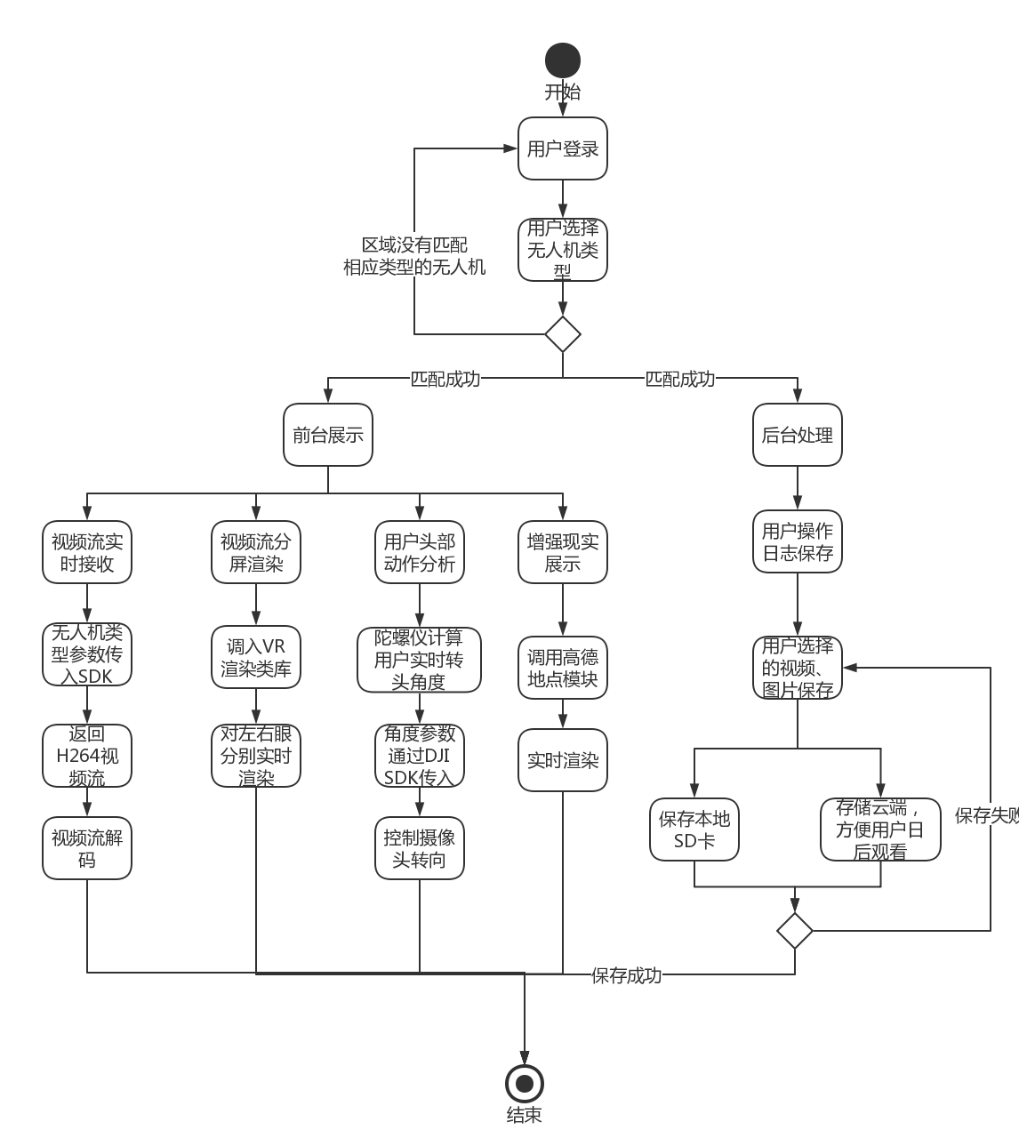

**图28 项目主流程**

# 详细设计

该部分是基于概要设计编写的详细设计说明书。详细描述了本项目的框架、模块划分、模块结构和模块设计。项目的开发基于此说明书进行。基于此项目主要难点集中于无人机实时视频流的渲染以及用户头部动作的分析，所以我们的重点放在了类的详细设计上，对于包的设计，我们主要采用了在安卓的activity中与大疆SDK交互。

## 包设计

本系统中包含了大量的类， 因此也会存在大量的事物， 为了能更加有效地进行整合、 生产宏观模型，就需要对其分组， 就是本系统中的包设计

下图是本系统中的包设计、 包间的依赖关系、 包中类设计：



**图29 项目包图**

**表5 包设计说明**

|  |  |
| --- | --- |
| 包名 | 设计说明 |
| com.dji.sdk.demo | 是用户浏览的activity存放处，其中提供了视频流解码、螺旋陀螺仪注册、以及与大疆无人机的实时交互操作。 |
| com.dji.util | 存放大疆sdk的交互的工具类，如图片、视频传输接口获取等等。 |
| com.dji.interfaces | 提供了各种接口，实现交互操作 |
| com.dji.config | 配置类的存放 |
| com.dji.common | 公共类的存放，如调用多线程视频流、声音流操作等等。 |

## 类设计

本系统共有 5 个包，25个类。本小节以包为单位，对每个包所含有的类及类与类间的调用关系进行说明。

**表6 com.dji.sdk.demo相关类说明**

|  |  |
| --- | --- |
| com.dji.sdk.demo相关类 | |
| 类名 | 设计说明 |
| CameraProtocolDemoActivity | 项目的核心activity，实现了高德地图的加载，和大疆SDK实现交互，调用解码视频流，进行分屏渲染以及调用螺旋仪，接收用户的头部旋转角度，控制无人机的摄像头角度。 |
| DemoBaseActivity | 基本的base Activity，由CameraProtocolDemoActivity 继承。 |
| DJIAoaActivity | 与大疆sdk交互，获取所需的视频流 |
| MainActivity | 用户的起始界面，可以进行选择页面，退出等等。 |
| SelectDroneTypeActivity | 选择无人机的类型，型号、配置 |

**表7 com.dji.util类说明**

|  |  |
| --- | --- |
| com.dji.util相关类 | |
| 类名 | 设计说明 |
| MD5 | 无人机与安卓手机之前的交互使用MD5加密的方式 |
| V_ActivityUtil | 与大疆SDK中进行数据的传输 |
| V_AppUtils | 与App传递声音等参数的类 |
| V_DisplayUtil | 调整视频流的格式等等 |
| V_DiskUtil | 访问sdcard，调用logUtil，记录日志。 |
| V_FileUtil | 文件操作的类 |
| V_ImageUtil | 处理无人机与手机的图片交互，可以调用disk的工具类，保存到手机 |
| V_JsonUtil | 处理与无人机交互的json串，主要目的就是将用户的转头角度等等传递给无人机，控制摄像头的转动。 |
| V_LogUtil | 记录用户的日志操作。 |
| V_MediaUtil | 操纵将视频流以及图片的格式转换等 |
| V_StringUtils | 将string类和date等格式类进行转换 |
| V_SqliteUtil | 操作sqlite数据库的类 |

**表8 com.dji.interfaces相关类说明**

|  |  |
| --- | --- |
| com.dji.interfaces相关类 | |
| 类名 | 设计说明 |
| V_CallBack | 回调接口，将无人机的信息回调给手机 |
| V_CallBack_Async | 回调接口，实现了异步操作 |
| V_CallBack_ReceiveData | 回调接口，附带用户收到数据 |
| V_CallBack_WithData | 回调接口，附带全部数据，包括无人机的日志数据等。 |

**表9 com.dji.config类说明**

|  |  |
| --- | --- |
| com.dji.config相关类 | |
| 类名 | 设计说明 |
| V_config | 配置类，设置好与无人机的交互设置。 |

**表10 com.dji.common类说明**

|  |  |
| --- | --- |
| com.dji.common相关类 | |
| 类名 | 设计说明 |
| V_Application | 视频流等通用操作 |
| V_AsyncTask | 异步任务的操作 |
| V_SoundPool | 音效播放的控制类 |

## 模块设计

本系统共分为 6个功能模块，其中，视频流接收模块、分屏渲染模块、增强现实模块与视觉同步模块属于高层模块，视频数据解析模块与视频渲染模块属于底层模块。由于高层模块均需通过调用底层模块实现其功能，故而两个底层模块设计不再单独给出。本节将介绍系统的四大高层模块及每个高层模块模块所调用的部分。

首先对两个底层模块做简要的说明，视频数据解析模块主要是视频格式的转换，直接从大疆SDK获取的视频流是H264流，要经过解码之后得到了视频。而视频渲染模块是将解码之后的视频渲染两次，将高德地图也同样渲染到左右屏上。

### 视觉同步模块

将采集到的手机的实时陀螺仪信息加以解析，并以此驱动相机的转动。人抬头，相机也抬头；人向右看，相机也向右看。无人机摄像头的角度随着用户的转向而改变，以下是视觉同步模块类图（将SDK中负责摄像头转动的相关类一起并入）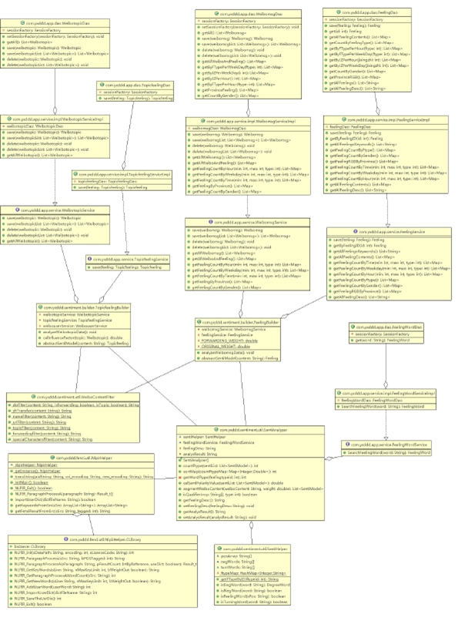

**图30 视觉同步模块设计**

将采集到的手机的实时陀螺仪信息加以解析，并以此驱动相机的转动。人抬头，相机也抬头；人向右看，相机也向右看

1. 当用户转头时，通过陀螺仪计算出旋转的角度，并将结果与无人机进行交互。
2. 若旋转角度超过预定值，则调用大疆SDK，发送摄像头旋转命令，实现用户视线与摄像头的同步。



**图31 视觉同步模块时序图**

### 视频流接收模块

视频接收模块是指无人机摄像头传递过来的视频流信息。

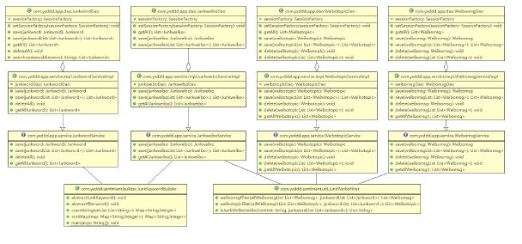

**图32 视频流接收模块设计**

视频接收模块是指无人机摄像头传递过来的视频流信息。

（1）选择无人机的类型，型号、配置，之后进入主界面。

（2）在主界面实现了高德地图的加载，以及与大疆SDK实现交互。

（3）与大疆sdk交互，并且进行数据的传输，获取所需的视频流



**图33 选择无人机流程图**



**图34 视频接收模块时序图**

### 分频渲染模块

分频渲染模块主要是将视频流实时分成左、右两边渲染，目的是为了接入VR头盔。

（1）在接受视频流之后，先判断该视频流是否为H264格式的。

（2）若视频流为H264格式的，就加载SDK集成的解码器，对视频流进行解码。

（3）对该视频流进行两次渲染。



**图35 分屏渲染时序图**

### 增强现实模块

增强现实模块将高德地图，GPS，飞行高度等信息，实时叠加渲染在真实世界视频流上面。

（1）用户进入浏览的主界面。

（2）调用高德地图的api，获得信息。

（3）调用大疆SDK加以渲染。

（4）将渲染之后的地图显示到屏幕上。



**图36 增强现实模块时序图**

## 关键类说明

### DemoBaseActivity类说明

DemoBaseActivity 的主要作用是绘制基本的左右分屏的View，之后的主界面会集成该Activity。以及注册touch事件。

#### 类数据成员

|  |  |  |
| --- | --- | --- |
| 变量名                                   类型                                           说明 | | |
| INTERVAL_LOG | Int | 视频间隔时间，超过这个间隔时间即认为默认视频流 收起菜单，默认为3秒 |
| mLastTime | Long | 视频流起始时间，初始化为01 |

#### 类成员函数

|  |  |  |  |  |  |  |
| --- | --- | --- | --- | --- | --- | --- |
| 函数名 | dispatchTouchEvent | | 函数作用范围 | | | Public |
| 类名 | DemoBaseActivity | | | | | |
| 功能概要 | 注册程序的触摸事件，该功能是负责用户触摸之后弹出操作菜单  ，当超过3秒为触摸时，自动隐藏操作面板。 | | | | | |
| 参数 | | | | | | |
| 类型 | 变量名 | | | I/O | 备注 | |
| MotionEvent | ev | | | 无 | 注册程序的触摸事件 | |
| 返回值 | 类型 | Boolean | | 说明 | | |
| 值 | 布尔值（true/false） | | 返回一个布尔值，确定是否要弹出操作面板 | | |
| 详细说明 | | | | | | |
| 注册程序的触摸事件，该功能是负责用户触摸之后弹出操作菜单，当超过3秒为触摸时，自动隐藏操作面板。 | | | | | | |
| 使用注意事项 | | | | | | |
|  | | | | | | |

dispatchTouchEvent函数流程图如下：



函数对应时序图：

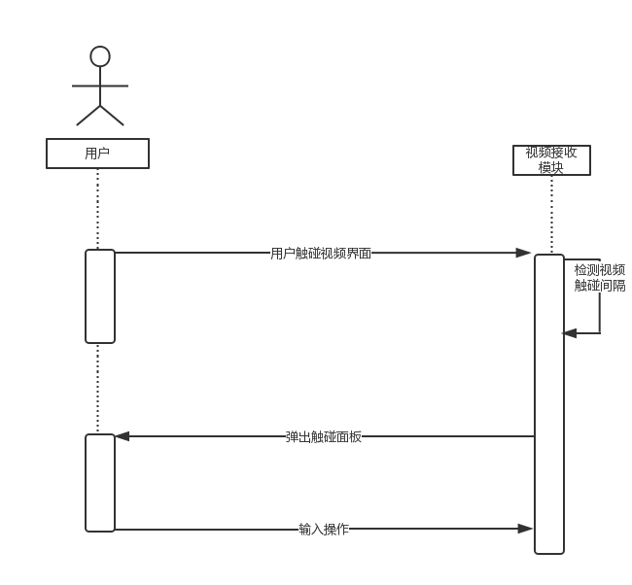

### CameraProtocolDemoActivity类说明

CameraProtocolDemoActivity的主要作用是注册螺旋仪，感受用户的转头角度，将用户的转头角度实时发送给无人机，让其作出摄像头的调整。

4.4.2.1 类数据成员

|  |  |  |
| --- | --- | --- |
| 变量名                                   类型                                           说明 | | |
| mUiSettings1 | UiSettings | 左侧视频的uiseting，该类是封装在SDK中的实体类。 |
| mUiSettings2 | UiSettings | 视频流起始时间，初始化为01 |
| mReceivedVideoDataCallBack | DJIReceivedVideoDataCallBack | 类型同样是大疆SDK提供的，用于接收视频流数据的回调 |
| mMcuUpdateStateCallBack | DJIMcuUpdateStateCallBack | 用户接收视频状态改变的回调 |
| mDjiGLSurfaceView | DjiGLSurfaceView | 左屏幕的ui渲染 |
| mDjiGLSurfaceView2 | DjiGLSurfaceView | 右屏幕的ui渲染 |
| aMap | AMap | 左屏幕的高德地图渲染目标模型 |
| aMap2 | AMap | 右屏幕的高德地图渲染目标模型 |
| mAngle | Float | 用于存储用户旋转的角度 |
| sensorManager | SensorManager | 注册传感器 |

4.4.2.2 类成员函数

|  |  |  |  |  |  |  |
| --- | --- | --- | --- | --- | --- | --- |
| 函数名 | onSensorChanged | | 函数作用范围 | | | Public |
| 类名 | CameraProtocolDemoActivity | | | | | |
| 功能概要 | 当用户的螺旋仪检测到用户发生转头的改变，通过该方法，计算出  旋转角度，将结果与无人机进行交互。 | | | | | |
| 参数 | | | | | | |
| 类型 | 变量名 | | | I/O | 备注 | |
| SensorEvent | Event | | | 无 | 事件类型 | |
| 返回值 | 类型 | Void | | 说明 | | |
| 值 | 无 | | 无 | | |
| 详细说明 | | | | | | |
| 当用户的螺旋仪检测到用户发生转头的改变，通过该方法，计算出旋转角度，将结果与  无人机进行交互。 | | | | | | |
| 使用注意事项 | | | | | | |
|  | | | | | | |

**表 4-2 CameraProtocolDemoActivity类成员函数设计表**

onSensorChanged函数流程图如下：



对应的时序图如下：



|  |  |  |  |  |  |  |
| --- | --- | --- | --- | --- | --- | --- |
| 函数名 | setUpMap | | 函数作用范围 | | | Public |
| 类名 | CameraProtocolDemoActivity | | | | | |
| 功能概要 | 初始化高德地图的渲染模型，并将渲染之后的地图显示到屏幕上。 | | | | | |
| 参数 | | | | | | |
| 类型 | 变量名 | | | I/O | 备注 | |
| 无 | 无 | | | 无 | 无 | |
| 返回值 | 类型 | Void | | 说明 | | |
| 值 | 无 | | 无 | | |
| 详细说明 | | | | | | |
| 首先将调用高德地图api，之后用大疆sdk加之渲染以及调整大小等操作，最后显示到  界面上。 | | | | | | |
| 使用注意事项 | | | | | | |
|  | | | | | | |

setUpMap函数流程图：



对应的时序图如下：



### SelectDroneTypeActivity类说明

SelectDroneTypeActivity的主要作用是负责选择无人机的类型，以便使用多线程的方式加载对应类型的SDK。

#### 类数据成员

|  |  |  |
| --- | --- | --- |
| 变量名                                   类型                                           说明 | | |
| DroneTypeInfo[] | DroneTypes | 存放大疆SDK中涉及的所有无人机的type |
| ExitTimer | Timer | 设置对应的Timer |

#### 类成员函数

|  |  |  |  |  |  |  |
| --- | --- | --- | --- | --- | --- | --- |
| 函数名 | SelectDroneTypeAdapter | | 函数作用范围 | | | public |
| 类名 | SelectDroneTypeActivity | | | | | |
| 功能概要 | 加载不同类型的无人机型号，载入选择列表 | | | | | |
| 参数 | | | | | | |
| 类型 | 变量名 | | | I/O | 备注 | |
| DroneTypeInfo[] | DroneTypes | | | 无 | 无人机型号 | |
| 返回值 | 类型 | ListView | | 说明 | | |
| 值 | Views | | 返回一个listview集合 | | |
| 详细说明 | | | | | | |
| 加载不同类型的无人机型号，载入选择列表 | | | | | | |

**表 4-3 SelectDroneTypeActivity类成员函数设计表**

函数流程图如下：



### DJIAoaActivity类说明

DJIAoaActivity的主要作用是负责将用户从无人机获取的视频流解码，然后渲染两次，将实时视频流显示到屏幕上面

#### 类成员函数

**表 4-4 DJIAoaActivity类成员函数设计表**

|  |  |  |  |  |  |  |
| --- | --- | --- | --- | --- | --- | --- |
| 函数名 | GetDJIVideo | | 函数作用范围 | | | public |
| 类名 | DJIAoaActivity | | | | | |
| 功能概要 | 实现无人机实时视频流的解码 | | | | | |
| 参数 | | | | | | |
| 类型 | 变量名 | | | I/O | 备注 | |
| byte[] | videoBuffer | | | 无 | 原始视频流 | |
| DroneTypeInfo | Info | | | 无 | 用户选择的无人机型号 | |
| 返回值 | 类型 | DJIReceivedVideoDataCallBack | | 说明 | | |
| 值 | Ret | | 返回一个callback实体类，这个实体类可以在安卓的activityy上直接播放， | | |
| 详细说明 | | | | | | |
| 原始的视频流失H264形式，我们使用大疆SDK中的 setDataToDecoder方法，对视频流进行解码，实现视频流的实时传输。 | | | | | | |

函数流程图如下：



对应的时序图如下：



### V_ImageUtil类说明

V_ImageUtil的主要作用是负责分析用户无人机传来照片操作，用户可以选择拍照，这样就会从视频流中截取对应的照片数据，之后调用V_FileUtil类，可以实现照片的存储。

4.4.5.1类成员函数

**表 4-5 V_ImageUtil类成员函数设计表**

|  |  |  |  |  |  |  |
| --- | --- | --- | --- | --- | --- | --- |
| 函数名 | SaveImage | | 函数作用范围 | | | public |
| 类名 | V_ImageUtil | | | | | |
| 功能概要 | 实现无人机照片的存储功能，将照片存储到手机磁盘中 | | | | | |
| 参数 | | | | | | |
| 类型 | 变量名 | | | I/O | 备注 | |
| byte[] | Img | | | 无 | 照片以二进制的格式进行存储。 | |
| 返回值 | 类型 | Boolean | | 说明 | | |
| 值 | True or Fasle | | 返回操作是否成功 | | |
| 详细说明 | | | | | | |
| 首先要获取读写的权限，将传入的byte[]直接写入文件系统中。 | | | | | | |

函数流程图如下：



对应的时序图如下：

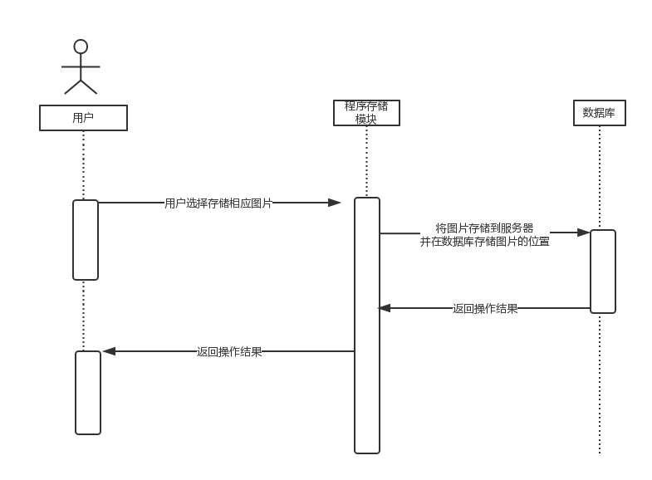

### V_LogUtil 类说明

V_LogUtil的主要作用是将用户的操作日志存储下来，也需要调用file的文件操作，将用户的操作日志存储到文件中，如观看时长，拍摄时间等等。

#### 类成员函数

**表 4-6 V_LogUtil类成员函数设计表**

|  |  |  |  |  |  |  |
| --- | --- | --- | --- | --- | --- | --- |
| 函数名 | WriteLog | | 函数作用范围 | | | public |
| 类名 | V_LogUtil | | | | | |
| 功能概要 | 将用户操作日志存储到文件系统中。 | | | | | |
| 参数 | | | | | | |
| 类型 | 变量名 | | | I/O | 备注 | |
| String | Log | | | 无 | 调用时首先将要插入的日志拼接成字符串 | |
| 返回值 | 类型 | Boolean | | 说明 | | |
| 值 | Boolean | | 返回操作结果 | | |
| 详细说明  需要调用底层的文件读写操作，将用户的日志操作记录存储到文件中。 | | | | | | |

函数流程图如下：



对应的时序图如下：

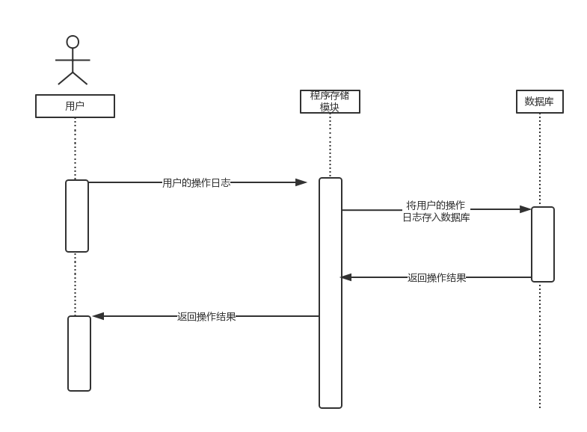

### V_Json类说明

V_Json的主要作用是负责用户与SDK交互需要用到一部分JSON格式的处理，以及拼接等等。

#### 类成员函数

**表 4-7 V_Json类成员函数设计表**

|  |  |  |  |  |  |  |
| --- | --- | --- | --- | --- | --- | --- |
| 函数名 | ParseJsonByAngle | | 函数作用范围 | | | public |
| 类名 | V_Json | | | | | |
| 功能概要 | 将摄像头转换的角度信息，传入该函数，构造对应的json，由CameraProtocol调用SDK，将信息传入 | | | | | |
| 参数 | | | | | | |
| 类型 | 变量名 | | | I/O | 备注 | |
| String | Angle | | | 无 | 是调用陀螺仪算出的  前后角度变换 | |
| 返回值 | 类型 | JsonArray | | 说明 | | |
| 值 | Ret | | 返回构造完成的json串 | | |
| 详细说明：  将摄像头转换的角度信息，传入该函数，构造对应的json，由CameraProtocol调用SDK，将信息传入 | | | | | | |

函数流程图如下：



### V_String类说明

V_String的主要作用是负责字符串的处理，如string类按照要求转换成对应的Date类，实现格式的互换操作。

#### 类成员函数

**表 4-8 V_String类成员函数设计表**

|  |  |  |  |  |  |  |
| --- | --- | --- | --- | --- | --- | --- |
| 函数名 | StringtoDate | | 函数作用范围 | | | public |
| 类名 | V_String | | | | | |
| 功能概要 | 获取用户输入的string类，将其转换为sdk所需要的date类型的值 | | | | | |
| 参数 | | | | | | |
| 类型 | 变量名 | | | I/O | 备注 | |
| String | s | | | 无 |  | |
| 返回值 | 类型 | Date | | 说明 | | |
| 值 | Date | | 返回整型值 | | |
| 详细说明：  获取用户输入的string类，将其转换为sdk所需要的date类型的值 | | | | | | |

函数流程图如下：



# 接口设计

## 接口设计概述

接口是提供给其他模块或者系统使用的一种约定或者规范。因此接口必须要保证足够的稳定性和易用性。下表描述了设计接口的基本要求：

|  |  |
| --- | --- |
| 需求名称 | 需求描述 |
| 稳定性 | 接口必须相对稳定，否则将导致接口的使用者和提供者为了适应新接口而不断修改接口的实现，可能重复进行无用功，严重时影响整个软件开发进度。 |
| 易用性 | 采用面向对象思想。 |
| 规范性 | 主要是接口设计的代码规范，这是最基本的要求。同时考虑 C 接口命名污染的问题。 |
| 可移植性 | 对于需要在多平台实现的接口需要考虑接口本身的可移植性，因此最少使用对于系统依赖的类型作为接口的参数类型或者返回值类型 |
| 鲁棒性 | 接口需要有适度的鲁棒性，主要是指能够在多种情况下接口都能实现统一的效果，不会随着调用者传入的参数的变化而导致接口的输出出现违背接口语义的情况出现。 |
| 安全性 | 接口定义时需要严格限制参数的读写权限，如果只能是只读的参数一定要设置成 const，以免出现非法使用。 |
| 兼容性 | 这是接口扩充的原则，必须保证同一个接口实现后向兼容前一版本的使用。扩充的同类接口也能兼容老接口的实现。 |

## 用户接口

本系统提供可视化的操作方式，不提供命令控制语句进行输入控制，从而用户只需要使用鼠标进行命令操作。用户主要通过窗体、控件等可视化元素进行交互。考虑到本系统的特性，用户界面应符合以下设计规范：

|  |  |
| --- | --- |
| 要求 | 说明 |
| 友好性 | 界面直观、对用户透明，效果炫丽 |
| 交互性 | 通过鼠标点击进行操作，简单易懂 |

## 外部接口

### 软件接口

使用大疆sdk，实现无人机视频流的传输。

使用安卓陀螺仪的接口，实现用户摇头，抬头等角度的判断，之后进行与无人机的交互，操纵无人机转向。

### 硬件接口

在输入方面，在本项目中，用户主要的输入时转头角度等，通过螺旋仪的监测，将数据传输给SDK。.

## 内部接口

设计内部接口时，各模块之间主要采用函数调用，函数传递，返回值的方式进行信息传递。

# 运行设计

## 运行模块组合

客户机程序在有输入时启动接收数据模块，通过各模块之间的调用，读入并对输入进行格式化。在接收数据模块得到充分的数据时，将调用网络传输模块，将数据通过网络送到服务器，并等待接收服务器返回的信息。接收到返回信息后随即调用数据输出模块，对信息进行处理，产生相应的输出。

服务器程序的接收网络数据模块必须始终处于活动状态。接收到数据后，调用数据处理/查询模块。

## 运行控制

运行控制将严格按照各模块间函数调用关系来实现。在各事务中心模块中，需对运行控制进行正确的判断，选择正确的运行控制路径。

在网络传输方面，客户机在发送数据后，将等待服务器的确认收到信号，收到后，再次等待服务器发送回答数据，然后对数据进行确认.服务器在接到数据后发送确认信号，在对数据处理，访问数据库后，将返回信息送回客户机，并等待确认。

## 运行时间

在软体的需求分析中，对运行时间的要求为必须对做出的操作有较快的反应。网络硬件对运行时间有最大的影响，当网络负载量大时，对操作反应将受到很大的影响。其次是服务器的性能，这将影响对数据库访问时间即操作时间的长短，影响加大客户机操作的等待时间，所以必须使用高性能的服务器。

# 系统出错处理设计

## 出错信息

在错误发生时，给出出错的原因。

## 补救措施

系统遭到恶意攻击，或是中毒以后，导致系统内部数据紊乱，用户信息失真，因此，应定期对系统数据进行自动备份，以便数据丢失时，能第一时间恢复，减少损失；另外，要定期对整个系统进行纸制的备份，以免出现自然灾害而导致所有数据的丢失，自动制定自动还原点；

在网络传输方面，可考虑建立一条成本较低的后备网络，以保证当主网络断路时的据之通信。

## 系统维护设计

采用模块化的设计，方便维护。

# 运行效果展示

无人机获取实时的视频流，进行分屏渲染，显示到手机上，通过VR眼镜观看，效果十分逼真。

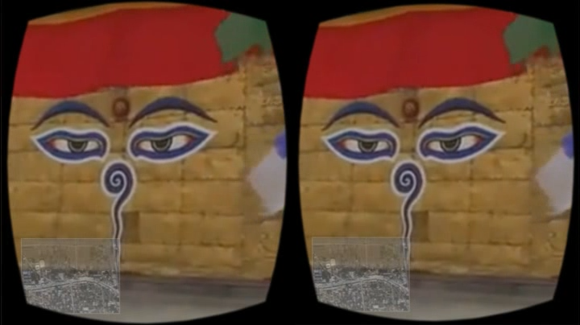

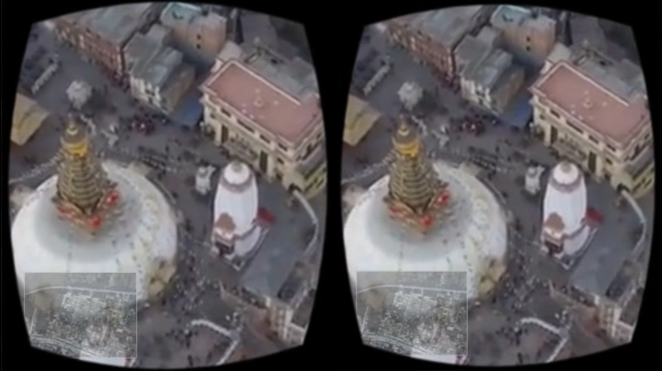

手机端显示视频流：

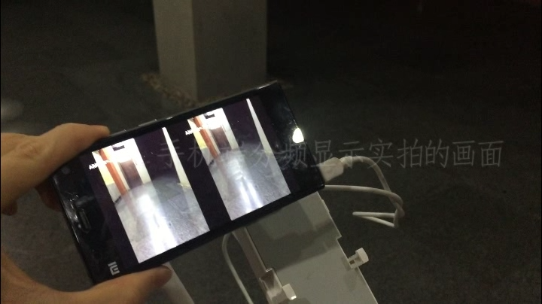

实时控制无人机的高度，显示在手机端。用户模拟转头，画面实时更新。

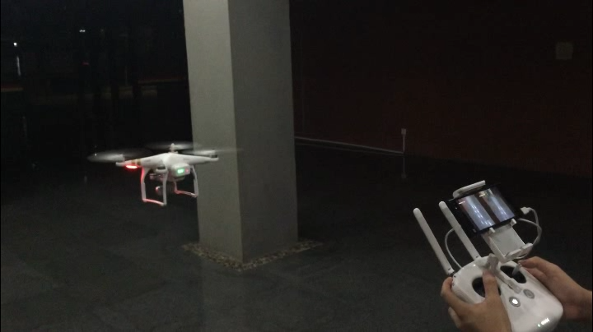

高度信息显示：

